Отчёт по лабораторной работе №6

Арифметические операции в NASM

Юсупова Ксения Равилевна

Содержание

# 1 Цель работы

Освоить арифметические инструкции языка ассемблера NASM

# 2 Выполнение лабораторной работы

## 2.1 Символьные и численные данные в NASM

Создаём каталог для программам лабораторной работы № 6, переходим в него и создаём файл lab6-1.asm(рис. 1).

Создали каталог с помощью команды mkdir и файл lab6-1.asm с помощью команды touch

Рис. 1: Создали каталог с помощью команды mkdir и файл lab6-1.asm с помощью команды touch

Вводим в файл lab6-1.asm текст программы из листинга 6.1. В данной программе в регистр eax записывается символ 6 (mov eax,‘6’), в регистр ebx символ 4 (mov ebx,‘4’). (рис. 2).

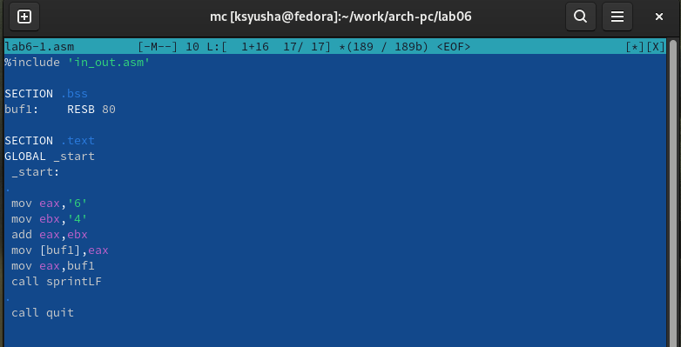

Рис. 2: Заполнили файл по листингу

Создаем исполняемый файл и запускаем его(рис. 3).

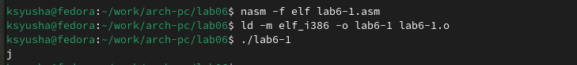

Рис. 3: Создали исполняемый файл и запустили его

Далее изменяем текст программы и вместо символов, записываем в регистры числа.(рис. 4).

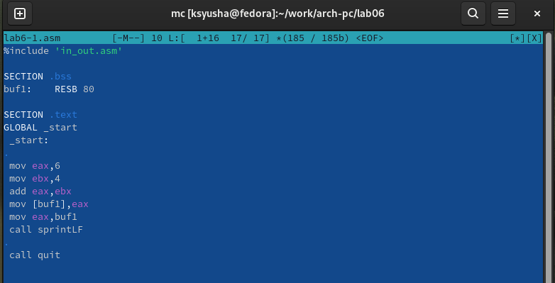

Рис. 4: Изменили файл

Создаем исполняемый файл и запускаем его((рис. 5).

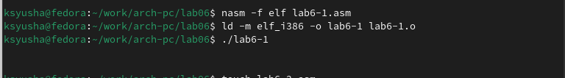

Рис. 5: Создали исполняемый файл и запустили его

Создаём файл lab6-2.asm в каталоге ~/work/arch-pc/lab06(рис. 6).

Создали файл lab6-2.asm

Рис. 6: Создали файл lab6-2.asm

Вводим в файл текст программы из листинга(рис. 7).

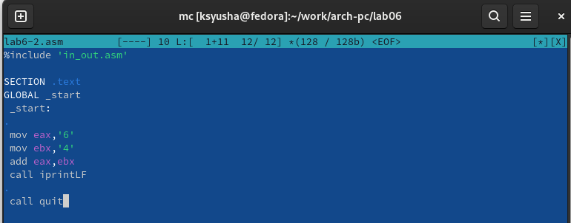

Рис. 7: Заполнили файл lab6-2.asm

Создаем исполняемый файл и запускаем его(рис. 8).

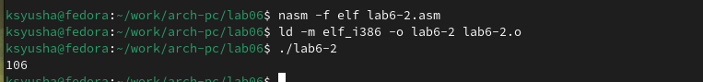

Рис. 8: Создали исполняемый файл и запустили его

Далее также как и ранее изменяем текст программы и вместо символов, записываем числа(рис. 9).

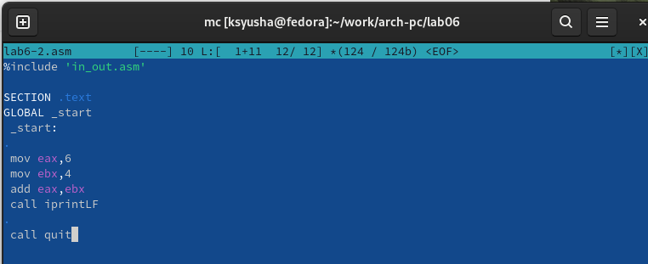

Рис. 9: Изменили файл

Создаем исполняемый файл и запускаем его(рис. 10).

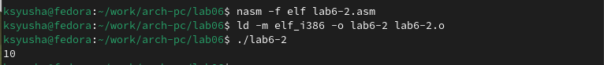

Рис. 10: Создали исполняемый файл и запустили его

Открываем файл для редактирования и изменяем функцию iprintLF на iprint. (рис. 11).

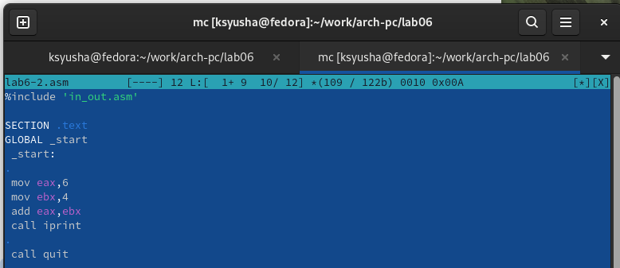

Рис. 11: Изменили файл

Создаем исполняемый файл и запускаем его(рис. 12).

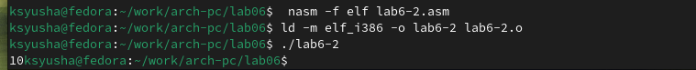

Рис. 12: Создали исполняемый файл и запустили его

Таким образом, можем сделать вывод, что при использовании функции iprintLF переносит вывод на отдельную новую строку, а при использовании iprint этого не происходит.

## 2.2 Выполнение арифметических операций в NASM

Создаём файл lab6-3.asm в каталоге ~/work/arch-pc/lab06(рис. 13).

Создали файл lab6-3.asm

Рис. 13: Создали файл lab6-3.asm

Внимательно изучаем текст программы из листинга 6.3, в котором говорится как выполненяется арифметическая операция в NASM для вычисления арифметического выражения f(x) = (5 * 2 + 3)/3.Вводим листинг в файл lab6-3.asm.(рис. 14).

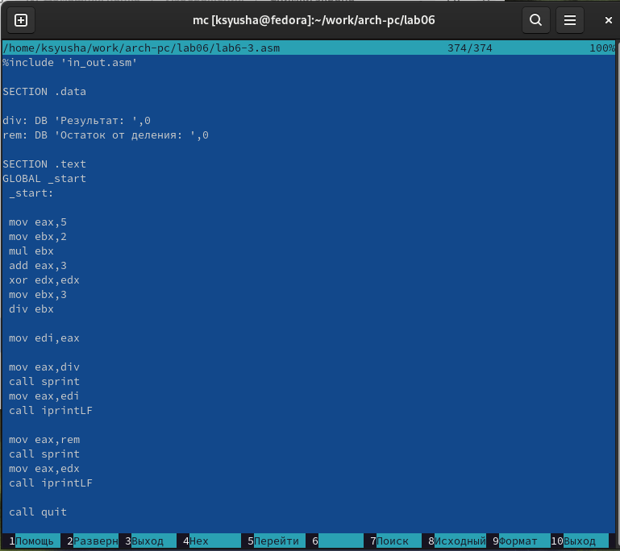

Рис. 14: Заполнили файл lab6-3.asm

Создаем исполняемый файл и запускаем его(рис. 15).

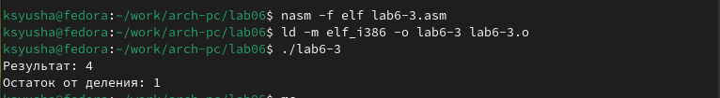

Рис. 15: Создали исполняемый файл lab6-3.asm и запустили его

Изменяем текст программы для вычисления выражения f(x) = (4 * 6 + 2)/5.(рис. 16).

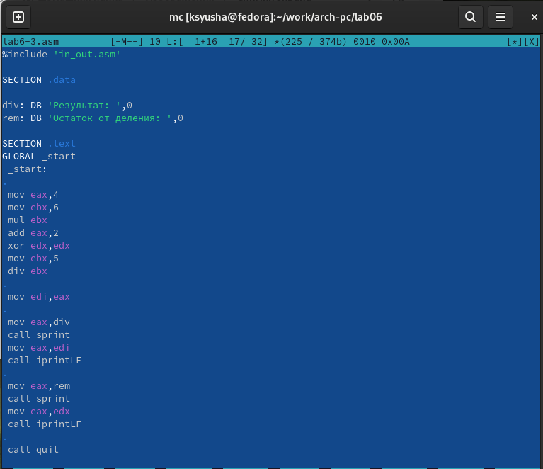

Рис. 16: Изменили файл

Создаем исполняемый файл и запускаем его(рис. 17).

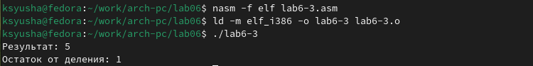

Рис. 17: Создали исполняемый файл lab6-3.asm и запустили его

Создаём файл variant.asm в каталоге ~/work/arch-pc/lab06(рис. 18).

Создали файл variant.asm

Рис. 18: Создали файл variant.asm

Внимательно изучаем текст программы из листинга 6.4 и вводим в файл variant.asm.(рис. 19).

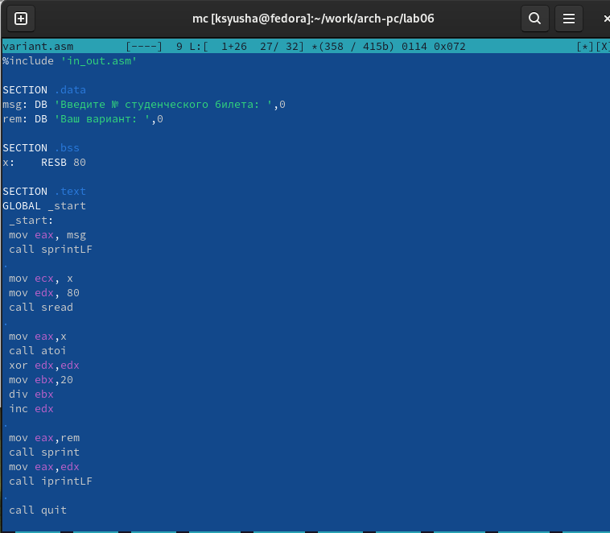

Рис. 19: Заполнили файл variant.asm

Создаем исполняемый файл и запускаем его(рис. 20).

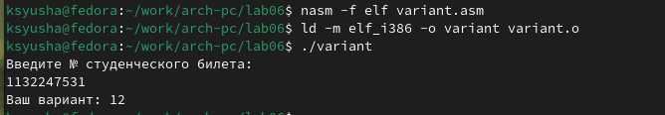

Рис. 20: Создали исполняемый файл variant.asm и запустили его

## 2.3 Ответы на вопросы

1. За вывод на экран сообщения ‘Ваш вариант:’ в листинге 6.4 отвечают строки:

mov eax,rem

call sprint

1. Эти инструкции используются для считывания строки с предполагаемым вводом значений.

mov ecx, x - адрес строки сохраняется в регистре ecx

mov edx, 80 - задаётся максимальное количество символов для считывания строки, и сохранятся в edx

call sread - инструкция для чтения строки

1. Инструкция atoi используетя для корректной работы арифметических операций в NASM, так как символы необходимо преобразовать в числа, а ввод с клавиатуры осуществляется в символьном виде.
2. За вычисление варианта в листинге 6.4 отвечают строки:

xor edx,edx

mov ebx,20

div ebx

inc edx

1. Остаток от деления при выполнении инструкции “div ebx” записывается в регистр edx.
2. Инструкция “inc edx” используется для увеличения на 1 регистра edx
3. За вывод на экран результата вычислений листинга 6.4 отвечают строки:

mov eax,edx

call iprintLF

## 2.4 Задания для самостоятельной работы

Создаем файл lab6-4.asm в каталоге ~/work/arch-pc/lab06(рис. 21).

Создали файл lab6-4.asm

Рис. 21: Создали файл lab6-4.asm

Пишем программу вычисления выражения y = f(x). Программа должна выводить выражение для вычисления функции f(x)=(8*x-6)/2 , выводить запрос на ввод значения x, вычислять заданное выражение в зависимости от введенного x, выводить результат вычислений.(рис. 22).

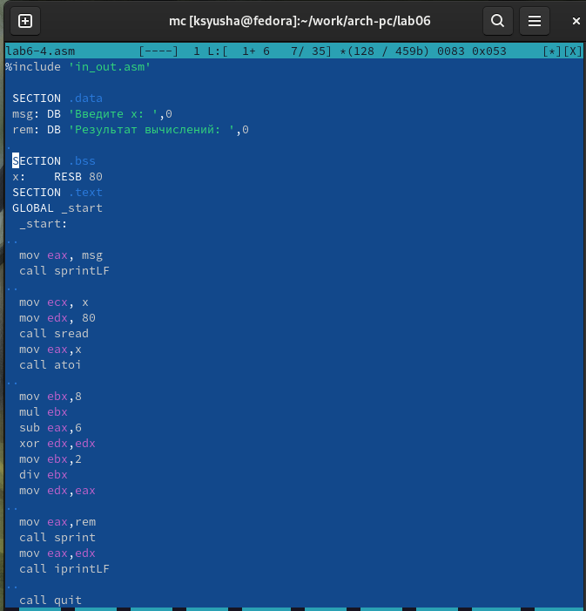

Рис. 22: Заполнили файл lab6-4.asm

Создаем исполняемый файл и запускаем его(рис. 23).

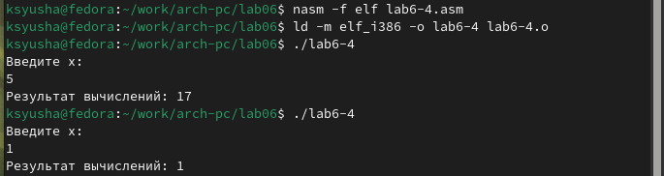

Рис. 23: Создали исполняемый файл lab6-4.asm и запустили его, проверяя вывеленный результат

# 3 Выводы

В ходе лабораторной работы мы освоили арифметические инструкции языка ассемблера NASM.